东南大学专业学位研究生
专业实践计划审核、基地管理操作说明（院系）
2020-08-25

登录系统入口
登录东南大学综合服务大厅http://ehall.seu.edu.cn/new/index.html，系统采用统一身份认证登陆，用户名为一卡通号，忘记密码访问https://newids.seu.edu.cn/authserver/getBackPasswordMainPage.do进行找回密码操作。

注：推荐使用360极速浏览器极速模式或谷歌浏览器。如存在界面无法加载或信息展现不及时的情况，请清除浏览器缓存后重新登录。

进入“专业实践管理应用_东南大学”
打开东南大学综合服务大厅，点“服务”，搜索“专业实践管理应用_东南大学”（支持模糊搜索），进入该服务。
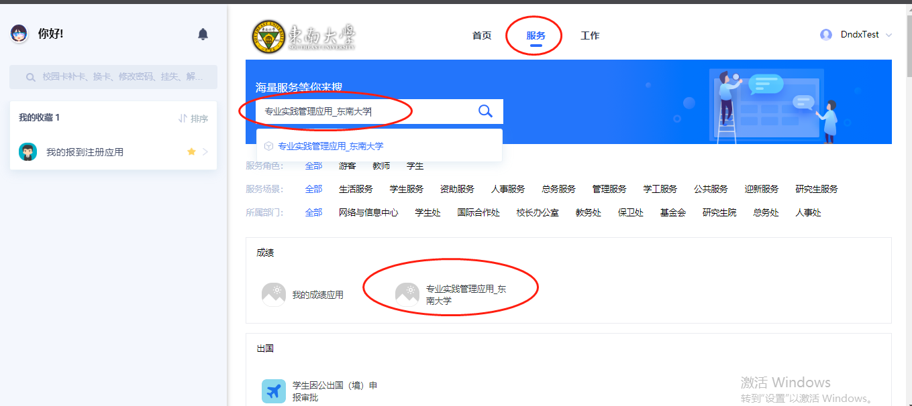
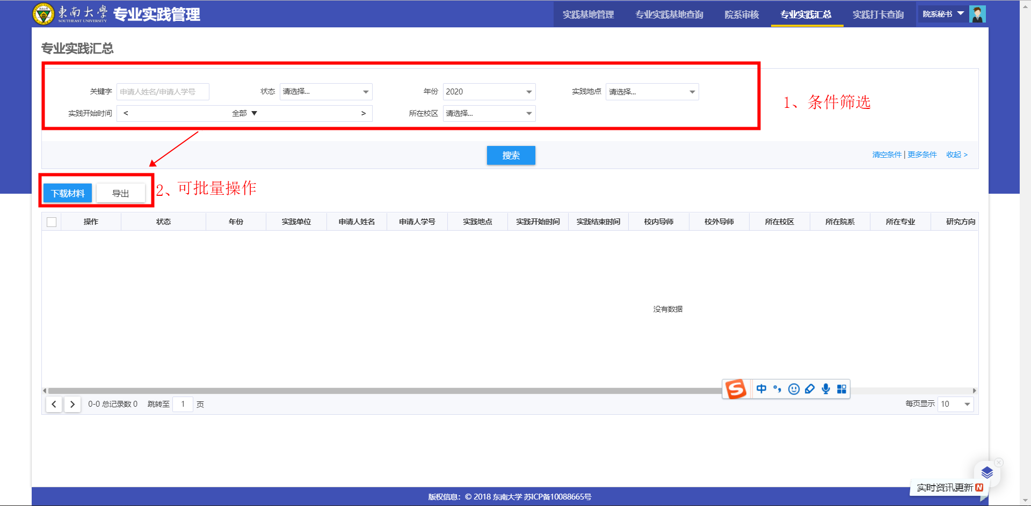
2、专业实践汇总查询，批量下载资料、导出查看

3、“实践基地管理”对基地建设学院相关的实践基地进行信息修改、删除操作，可导出

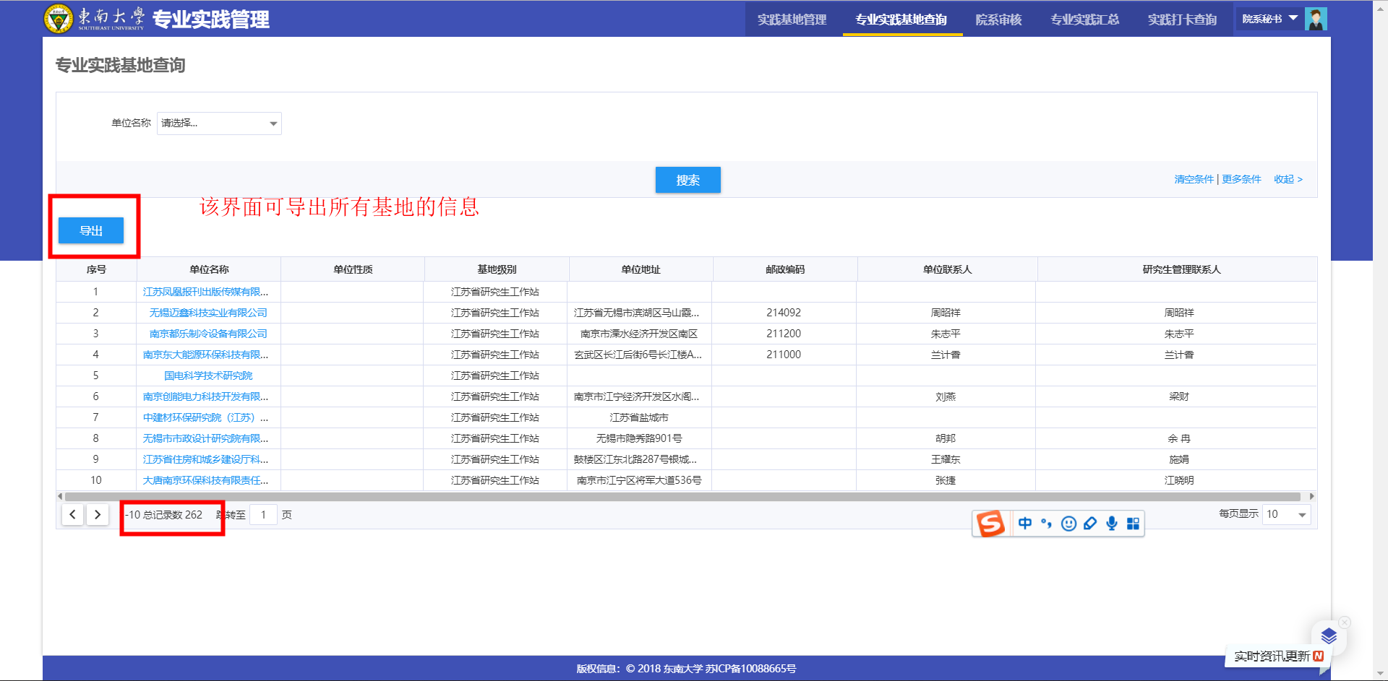
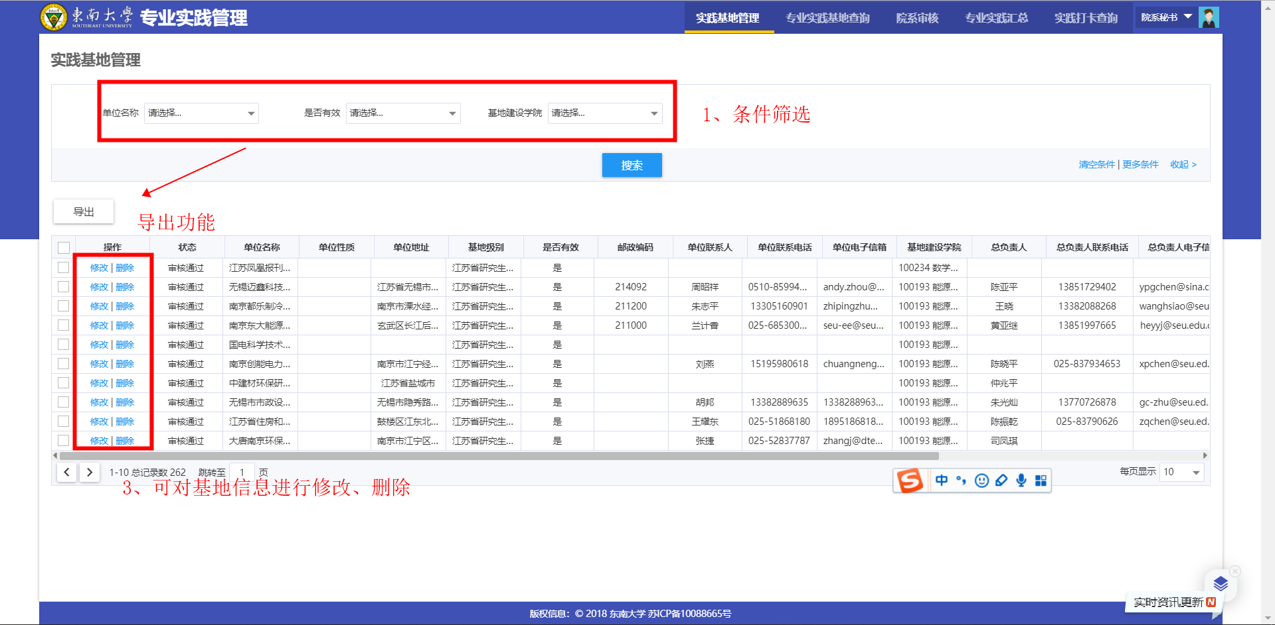
4、“专业实践基地查询”可查看、导出所有基地信息
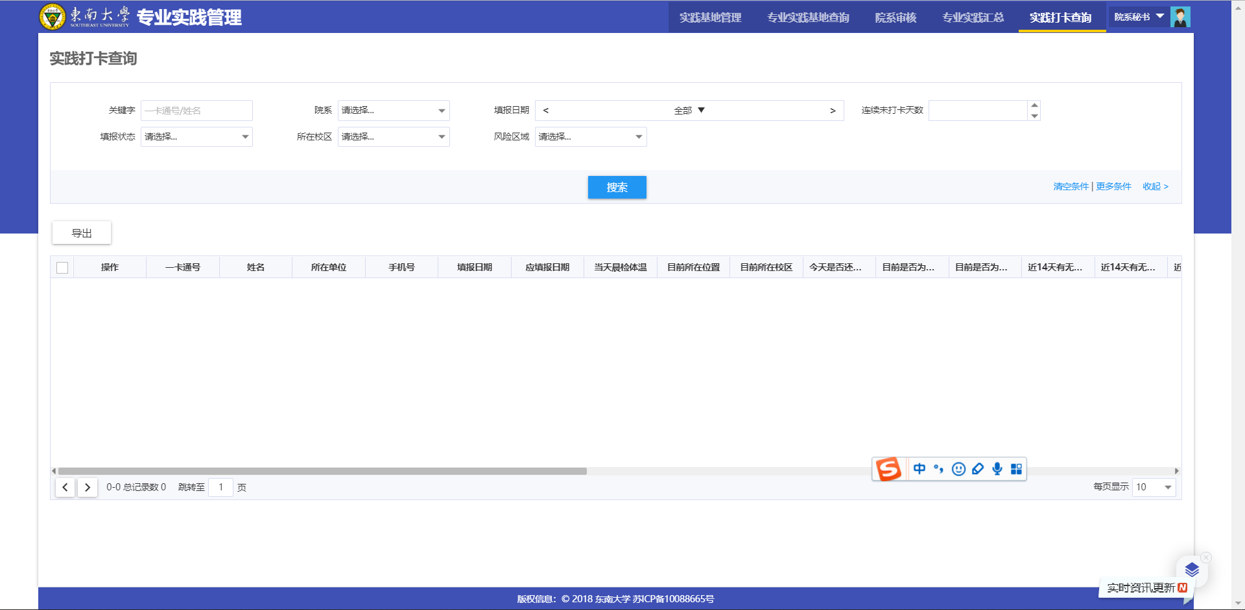
5、“实践打卡查询”可查看学生在实践基地的打卡情况

如何审核实践计划
待学生上传计划材料后，院系即会收到待材料确认记录进行审核即可，可单个通过，也可批量通过。
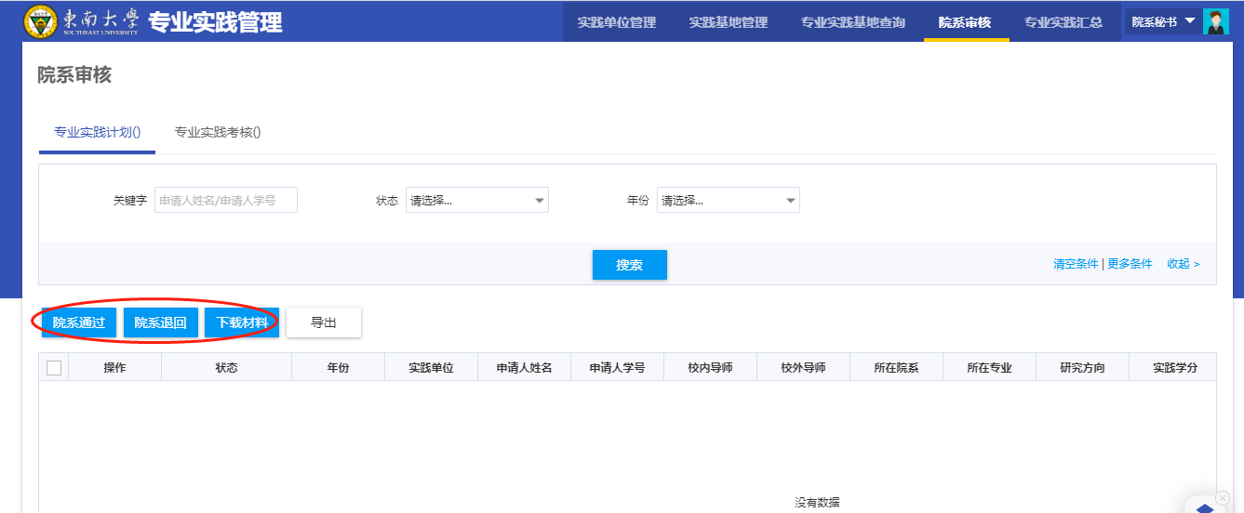

问题反馈
如果系统使用过程中遇到问题，可以点击右下角的“意见反馈”按钮，系统会自动截取当前页面，可以把有疑问的地方圈起来，以便我们更好定位问题。
